Bezirksrundschau.com 1. 10.2015

Roland Wolf:

Ingrid Schiller probiert wieder was Neues
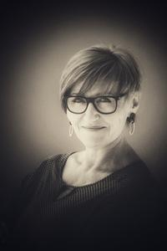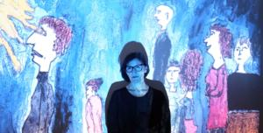

Ingrid Schiller zieht es immer wieder ins Mühlviertel. Kein Wunder, dass die Premiere von "Hier spricht Frau Ings" in Freistadt stattfindet. (Foto: Dietmar Blaschko)

FREISTADT. Ingrid Schiller betritt am Donnerstag, 15. Oktober, 19.30 Uhr, wieder einmal völliges Neuland. Die in Freistadt geborene und lange Zeit dort lebende Künstlerin hält einen Comic-Vortrag unter dem Titel "Hier spricht Frau Ings". Begleitet wird die Innviertlerin an diesem mit Spannung erwarteten Abend im Kino Freistadt von Sebastian Weiß an der Gitarre.
Comic-Vortrag – was soll das denn bitte sein? "Die Frau Ings erzählt aus ihrem Leben und im Hintergrund erscheinen Comics, die ich selber gezeichnet habe", erklärt Schiller, die zwischendurch auch ihre wunderbare Stimme zum Singen bringen wird.
Erst im fortgeschrittenen Alter hat Schiller, Jahrgang 1960, eine neue Leidenschaft in ihr entdeckt. "Mir macht das Zeichnen unheimlich viel Spaß. Ich bin zwar bei weitem nicht perfekt, aber ich habe eine große Freude an Farben." Das Kuriose: Sie kann machen, was sie will, aber bei ihren Zeichnungen kommt stets etwas Witziges heraus. Sogar Österreichs Star-Karikaturist Gerhard Haderer musste lachen, als er Schillers Entwürfe sah.
Was lag also näher, als drei ihrer Begabungen zu verknüpfen? Schiller erzählt gut, Schiller singt gut und Schiller zeichnet gut. Am Ende steht – eigentlich völlig klar – ein Comic-Vortrag. Er liefert Bilder und Kommentare über Frauen, Männer und Paare, über Pflanzen und Tiere sowie über Sport, Kultur und Lifestyle. Mit skizzenhaften Comics und erfundenen Geschichten durchstreift die Kabarettistin zahlreiche Absurditäten des Alltags und versprüht dabei Heiterkeit. "Mein Ziel ist es, beim Publikum für inneres Aufgehelltsein zu sorgen", sagt Schiller.
Noch hat sie keine Ahnung, wie das neu kreierte Genre bei den Besuchern ankommen wird. "Ich muss zugeben: Die Freistädter sind mein Testpublikum." Gefällt es ihnen, dann wird sie sich auf die Suche nach weiteren Veranstaltern machen, die Neuem gegenüber aufgeschlossen sind.
Karten im Vorverkauf: Kino Freistadt, Buchhandlung Wurzinger (Freistadt).

